APLIKASI KEDAI MINIMALIS BERBASIS WEB

Disusun Untuk Penilaian Sumatif Akhir Semester Genap



AULIYA AGUSTINA (3096536247)
X PPLG 1

PENGEMBANGAN PERANGKAT LUNAK DAN GIM
SMK NEGERI 1 KANDEMAN
2026

LEMBAR PERSETUJUAN
LAPORAN PROYEK AKHIR
PENILAIAN SUMATIF AKHIR SEMESTER GENAP
TAHUN PELAJARAN 2025/2026

“APLIKASI KEDAI MINIMALIS”

Disusun Oleh :
Auliya Agustina
NISN : 3096536247
Kelas : X PPLG 1

Laporan ini telah diperiksa, disetujui, dan disahkan oleh :

Hari/Tanggal :
Tempat :

Guru Mata Pelajaran

(Mukti Widodo, S.T)

KATA PENGANTAR

Puji syukur kami panjatkan ke hadirat Tuhan Yang Maha Esa, karena atas rahmat dan karunia-Nya kami dapat menyelesaikan laporan proyek akhir semester genap tahun pelajaran 2025/2026 yang berjudul “Aplikasi Menu Cafe Digital Pure CSS Kedai Minimalis” dengan baik dan tepat waktu.
​Laporan ini disusun sebagai salah satu bentuk pertanggungjawaban atas pelaksanaan proyek yang telah kami kerjakan, sekaligus sebagai sarana untuk menambah wawasan dan pengalaman dalam mengembangkan aplikasi berbasis web. Dalam proses pembuatan aplikasi ini, kami memperoleh banyak pengetahuan baru, mulai dari perancangan sistem, pengolahan tata letak (layout), hingga implementasi animasi murni menggunakan CSS.
​Kami menyadari bahwa dalam penyusunan laporan ini tidak terlepas dari bantuan, bimbingan, dan dukungan dari berbagai pihak. Oleh karena itu, kami mengucapkan terima kasih kepada:
​Bapak/Ibu guru pembimbing yang telah memberikan arahan dan bimbingan selama proses pengerjaan proyek.
​Pemilik Kedai Minimalis yang telah memberikan rincian data menu untuk objek proyek kami.
​Orang tua serta teman-teman yang telah memberikan dukungan dan motivasi.
​Semua pihak yang telah membantu, baik secara langsung maupun tidak langsung.
​Kami menyadari bahwa laporan ini masih jauh dari sempurna. Oleh karena itu, kami mengharapkan kritik dan saran yang membangun demi perbaikan di masa yang akan datang. Semoga laporan ini dapat memberikan manfaat bagi pembaca dan menjadi referensi dalam pengembangan aplikasi serupa.
​Akhir kata, kami berharap semoga laporan ini dapat memberikan kontribusi positif dalam dunia pendidikan dan teknologi informasi.

DAFTAR ISI
HALAMAN JUDUL ………………………………………………………….. 1
LEMBAR PERSETUJUAN ………………………………………………….. 2
KATA PENGANTAR ……………………………………………………….. 3

BAB I 6
PENDAHULUAN 6
A. Latar Belakang Masalah 6
B. Rumusan Masalah 6
C. Batasan Masalah 7
D. Tujuan Pembuatan 7
BAB II 9
LANDASAN TEORI 9
A. Pengertian HTML, CSS 9
B. Pengertian Website 9
C. Pengertian Aplikasi Guess the Word 10
BAB III 11
DESAIN DAN PERANCANGAN APLIKASI 11
A. Desain tampilan aplikasi 11
1. Struktur Halaman 11
2. Desain Antarmuka (User Interface) 11
3. Responsivitas 11
4. Alur Penggunaan Aplikasi 12
B. Alat dan bahan yang digunakan 12
1. Alat yang Digunakan 12
2. Bahan yang Digunakan 13
3. Kebutuhan Desain Web 13
BAB IV 15
IMPLEMENTASI DAN ANALISA 15
A. Coding Aplikasi 15
1. HTML 15
2. CSS 35
3. Javascript 41
B. Tampilan Aplikasi 67
C. Deskripsi tampilan dan cara penggunaan 68
BAB V 69
PENUTUP 69
A. Simpulan 69
B. Saran 69

BAB I

PENDAHULUAN
A. Latar Belakang Masalah
​Penyajian informasi menu yang cepat dan akurat sangat dibutuhkan dalam usaha kuliner. Metode cetak konvensional menggunakan kertas dinilai kurang praktis, membutuhkan biaya operasional cetak ulang yang tinggi saat terjadi perubahan harga, serta rentan rusak.
​Sebagai solusi, dikembangkan “Aplikasi Menu Cafe Digital Pure CSS Kedai Minimalis” berbasis web. Aplikasi ini memungkinkan pelanggan mengakses katalog menu secara cepat dan dinamis melalui smartphone tanpa perlu menginstal aplikasi tambahan, sehingga proses pemesanan menjadi lebih efektif dan efisien.

​B. Rumusan Masalah
- ​Bagaimana merancang dan membangun struktur aplikasi menu cafe digital berbasis web?
- ​Bagaimana menampilkan informasi menu, penanda item terpopuler, dan label harga yang estetis serta mudah dipahami?
- ​Bagaimana membuat aplikasi katalog menu yang responsif dan interaktif di berbagai perangkat tanpa menggunakan JavaScript?

​C. Batasan Masalah
- ​Aplikasi berbasis front-end web statis yang berjalan langsung melalui browser.
- ​Informasi produk dibatasi pada 6 menu andalan Kedai Minimalis: Iga Bakar, Steak, Es Coklat, Coffee, Naspad, dan Kentang Goreng.
- ​Seluruh interaktivitas (efek hover, transisi, dan klik) murni menggunakan CSS3 tanpa JavaScript.
- ​Pemesanan terintegrasi langsung dengan API WhatsApp melalui format pesan otomatis.

​D. Tujuan Pembuatan
- ​Menghasilkan aplikasi menu cafe digital modern yang dapat diakses instan oleh pelanggan via kode QR.
- ​Menyediakan katalog visual yang ringan, informatif, dan beranimasi halus bagi konsumen.
- ​Meningkatkan keterampilan praktis penulis dalam optimasi properti CSS tingkat lanjut (CSS Grid, pseudo-classes, dan keyframes).
- ​Mengimplementasikan materi keilmuan yang telah dipelajari di sekolah ke dalam studi kasus industri nyata.

BAB II

LANDASAN TEORI

​A. Pengertian HTML, CSS
​HTML (HyperText Markup Language) adalah bahasa markup standar yang digunakan untuk membuat dan menyusun struktur halaman web. HTML berfungsi untuk menentukan elemen-elemen pada halaman web seperti teks judul (heading), gambar produk, kontainer pembungkus, dan tautan aksi pemesanan. Dengan menggunakan HTML, pengembang dapat membuat kerangka dasar dari katalog menu sehingga dapat ditampilkan oleh browser secara semantik.
​CSS (Cascading Style Sheets) adalah bahasa yang digunakan untuk mengatur tampilan dan gaya dari elemen-elemen yang telah dibuat menggunakan HTML. CSS memungkinkan pengembang untuk mengatur skema warna minimalis, jenis font, layout grid, jarak antar kartu menu, serta responsivitas tampilan pada berbagai perangkat. Melalui pendekatan Pure CSS, efek animasi dinamis dapat dihidupkan secara ringan tanpa membebani performa browser.
​B. Pengertian Website
​Website adalah kumpulan halaman web yang saling terhubung dan dapat diakses melalui jaringan internet menggunakan browser. Website biasanya memiliki domain atau alamat tertentu sehingga mudah diakses oleh pengguna melalui pemindaian kode QR di meja cafe.
​Website statis dipilih dalam proyek ini karena menampilkan informasi menu yang cepat dimuat, aman dari gangguan basis data, serta sangat hemat sumber daya server namun tetap interaktif di sisi pengguna.
​C. Pengertian Menu Digital Ekosistem Cafe
​Menu digital adalah transformasi daftar hidangan fisik menjadi representasi elektronik yang interaktif pada perangkat seluler atau komputer. Dalam ekosistem manajemen cafe modern, ketiadaan menu digital sering memicu antrean panjang di meja kasir dan lambatnya pelayan mencatat pesanan. Dengan menu digital terintegrasi tautan instan, alur pemesanan dipangkas secara dramatis sehingga operasional cafe berjalan lebih produktif dan meningkatkan kenyamanan konsumen saat berkunjung.

BAB III

DESAIN DAN PERANCANGAN APLIKASI

A. Desain Tampilan Aplikasi
​Desain aplikasi mengutamakan kemudahan penggunaan (user friendly), tampilan bersih, dan aksesibilitas tinggi di berbagai perangkat.
​Struktur Halaman:
​Header: Berisi logo ikon kafe dan judul utama "Kedai Minimalis".
​Kontainer Grid Utama: Membungkus seluruh kartu menu produk (Menu Cards).
​Card Image Box: Memuat foto makanan/minuman berformat modern dengan badge "Best Seller".
​Card Content: Menampilkan nama menu, harga kontras, dan tombol order (Call to Action).
​Desain Antarmuka (UI): Menggunakan konsep minimalis dengan latar belakang krem hangat (#fdfbf7) agar nyaman di mata, serta aksen hijau pada tombol pesan untuk memberikan kesan segar dan interaktif.
​Responsivitas: Layout menggunakan teknik repeat(auto-fit, minmax(280px, 1fr)) pada CSS Grid agar tampilan otomatis menyesuaikan ukuran layar komputer, tablet, hingga smartphone.
​Alur Penggunaan Aplikasi:
​Pelanggan memindai QR Code di meja kafe untuk membuka website menu.
​Menjelajahi katalog menu dengan visual animasi interaktif.
​Menekan tombol "Pesan Sekarang" pada menu yang dipilih.
​Dialihkan ke WhatsApp Admin dengan teks pesanan yang terformat otomatis.
​B. Alat dan Bahan yang Digunakan
​Alat yang Digunakan:
​Perangkat Keras (Hardware): Laptop/Komputer (Min. RAM 4 GB), keyboard, mouse, dan smartphone untuk uji responsivitas.
​Perangkat Lunak (Software): OS Windows 10/11, VS Code (Text Editor), dan Google Chrome/Mozilla Firefox (Web Browser).
​Bahan yang Digunakan:
​HTML: Menyusun struktur pembungkus kartu menu, judul, dan tautan WhatsApp.
​CSS: Mengatur tata letak, animasi rotasi gambar, dan efek visual tombol tanpa bantuan JavaScript.
​Aset Grafis: Gambar menu berformat .webp agar ukuran file ringan dan pemuatan halaman lebih cepat.

BAB IV

IMPLEMENTASI DAN ANALISA

Coding Aplikasi

Kode HTML
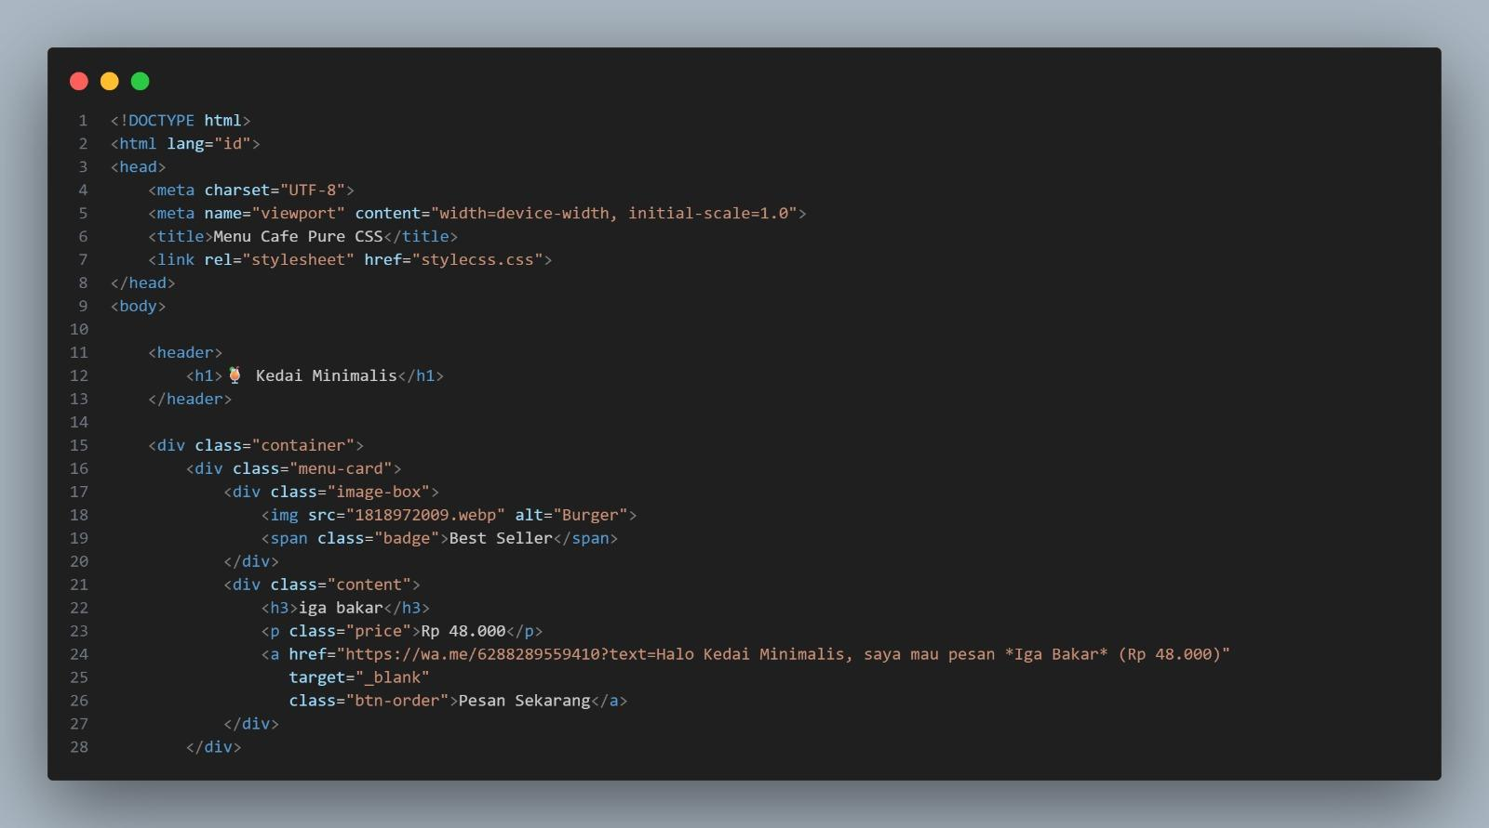

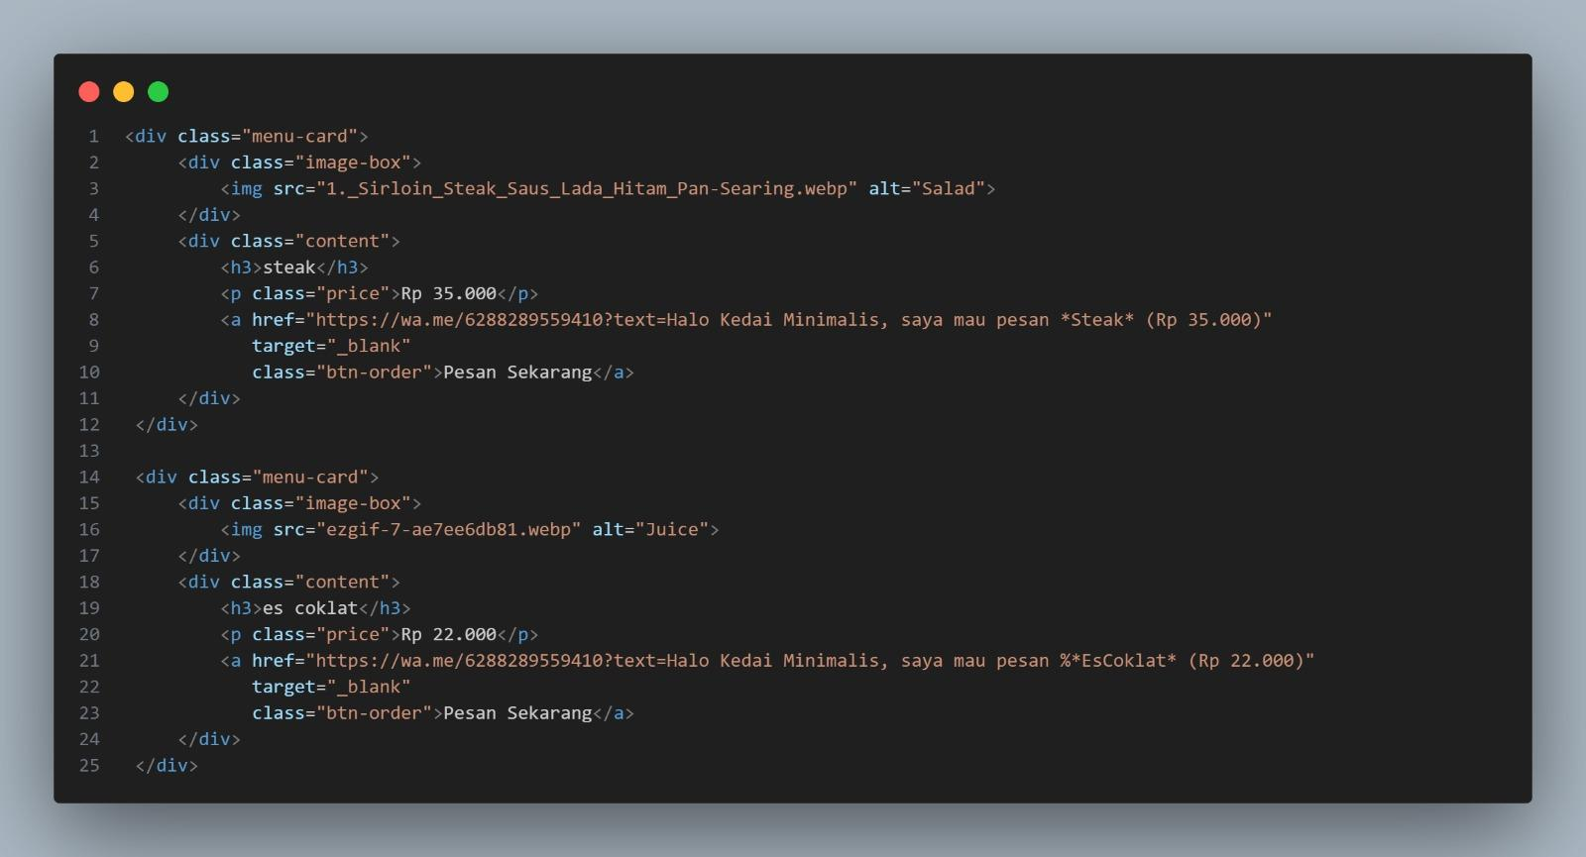
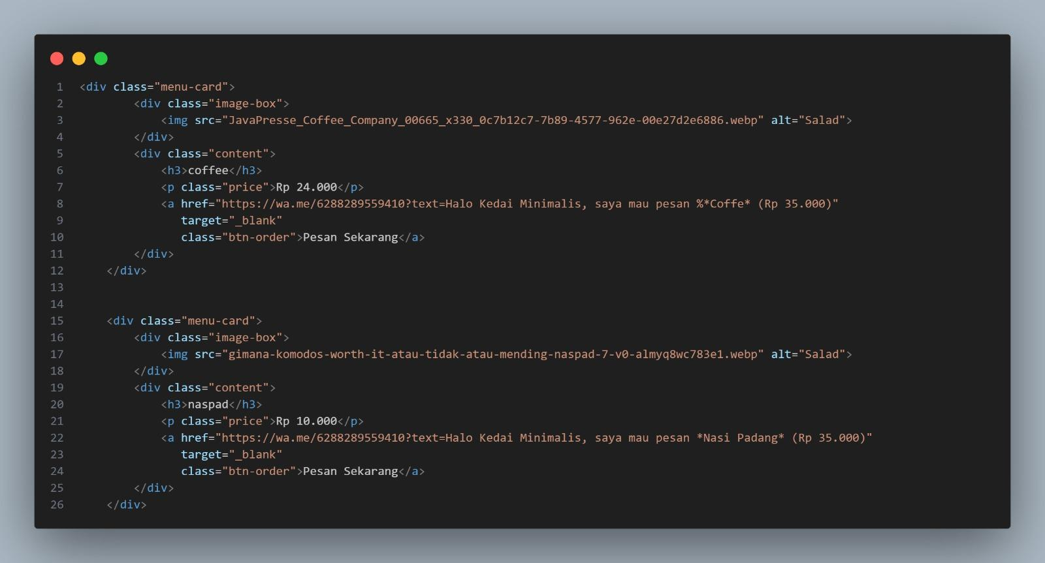
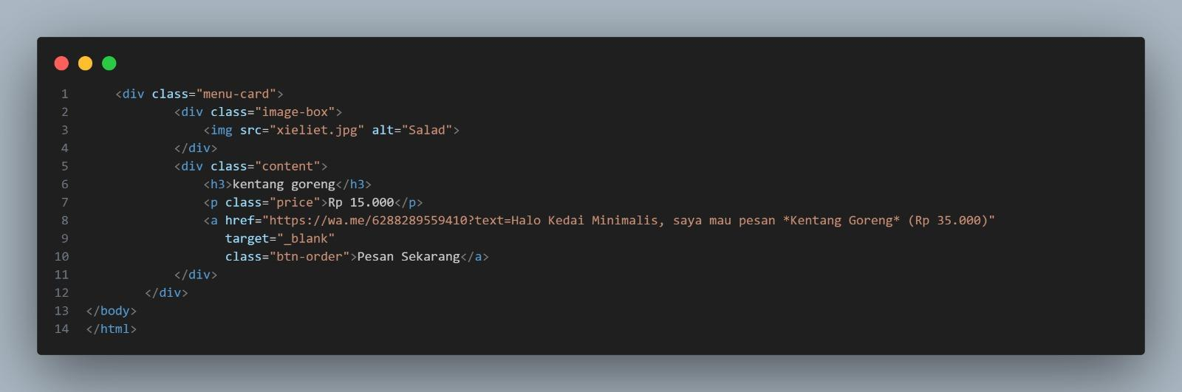

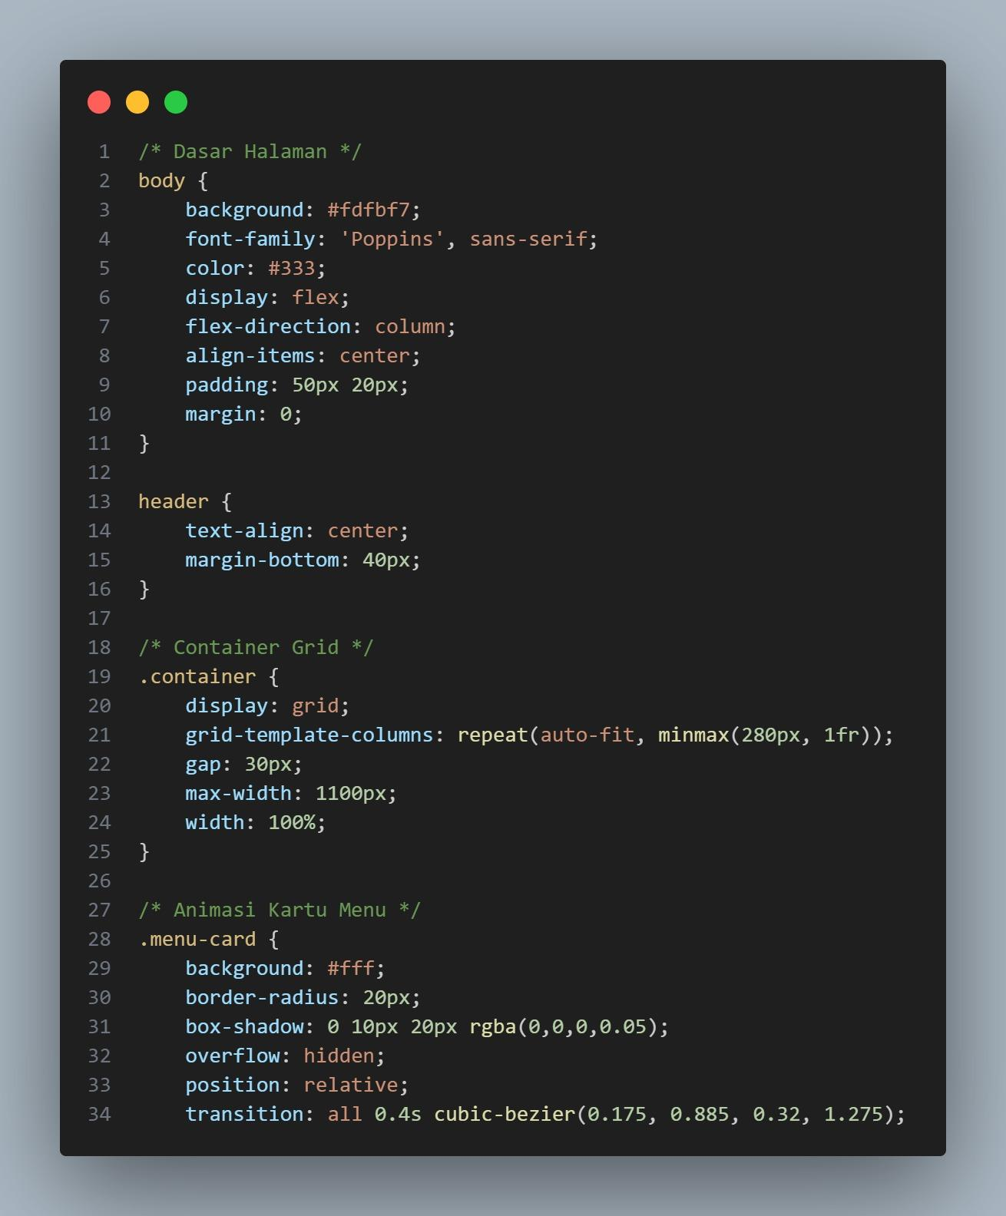
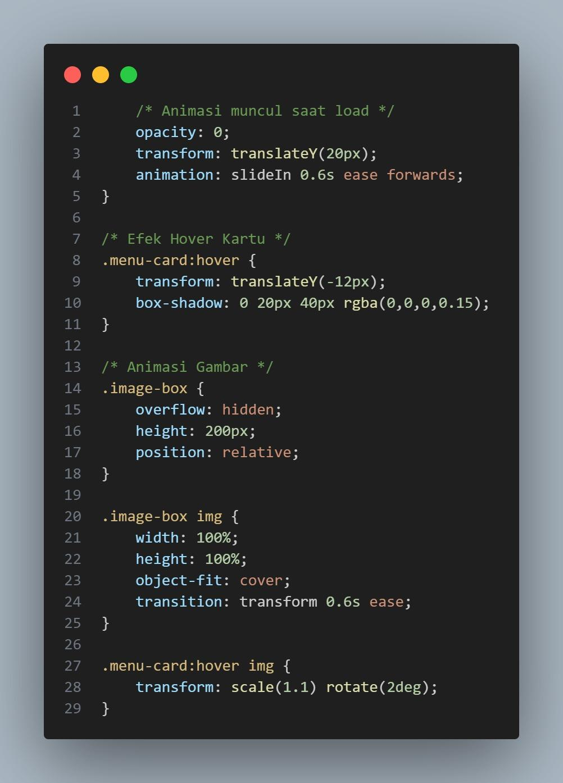
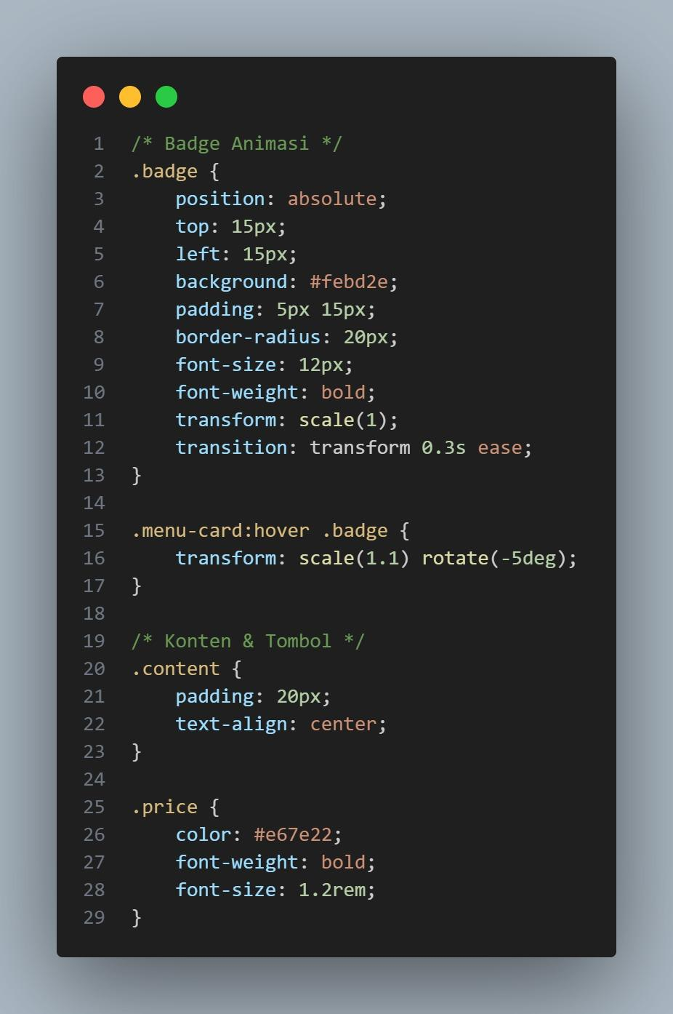
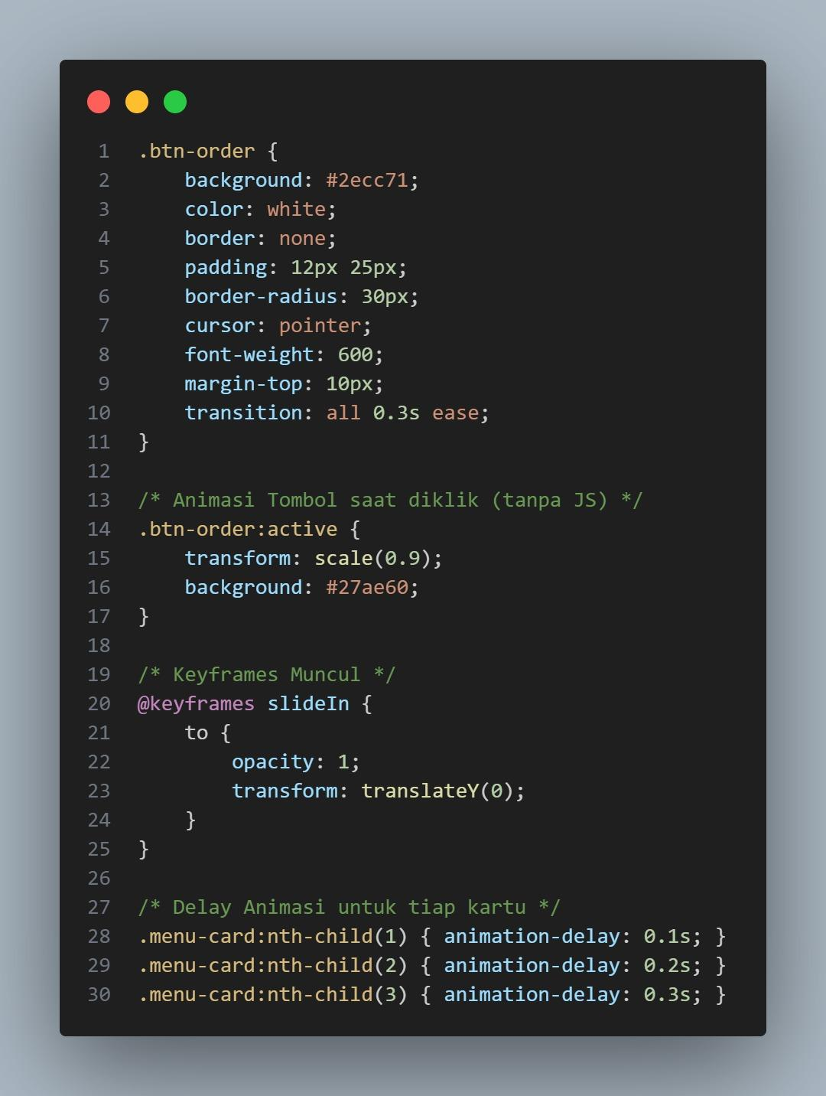

Tampilan Aplikasi
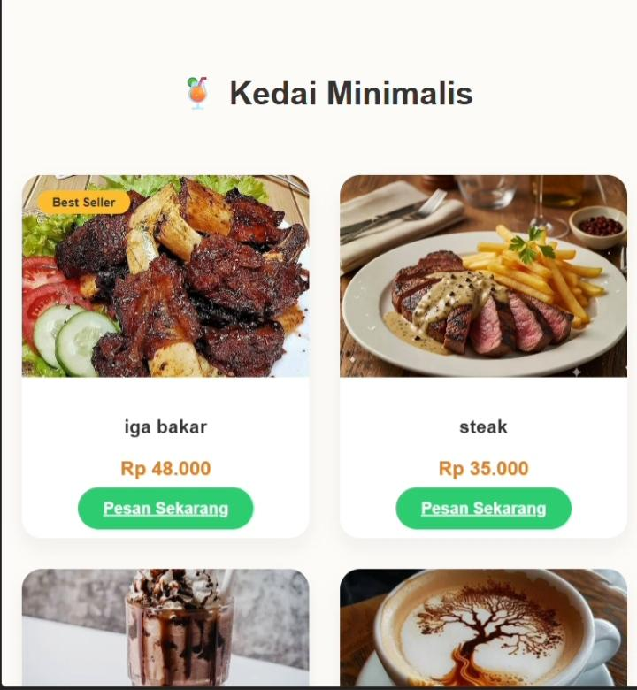
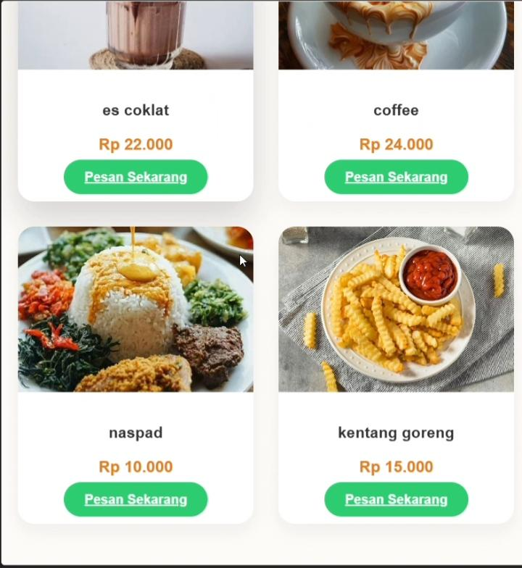
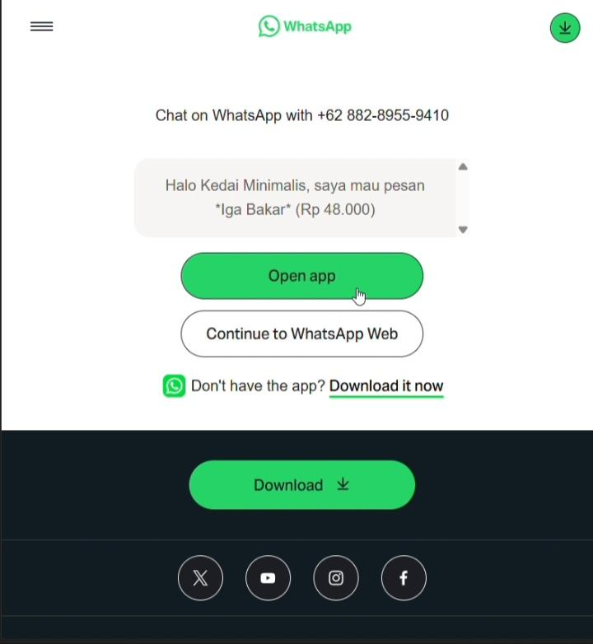

Deskripsi tampilan dan cara penggunaan
​Penggunaan aplikasi ini sangat mudah. Pelanggan membuka halaman, menelusuri daftar makanan, lalu menekan tombol pemesanan. Saat kartu menu disorot (hover), gambar makanan di dalamnya akan membesar secara perlahan dan bergeser sedikit ke atas untuk memunculkan efek kedalaman visual yang memikat selera.

Penjelasan Implementasi
​Berikut adalah detail fungsionalitas dan fitur teknik yang diterapkan pada aplikasi Menu Kedai Minimalis
- Data Menu Terintegrasi Memuat 6 varian menu andalan cafe lengkap dengan visual foto asli, pelabelan harga, dan deskripsi produk.
- Pure CSS Layout & Animation Tata letak menggunakan CSS Grid murni tanpa kerangka kerja (framework) luar, menghasilkan performa loading yang instan.
- Efek Hover 3D Menggunakan kurva cubic-bezier(0.175, 0.885, 0.32, 1.275) sehingga saat menu disorot, kartu terangkat naik setinggi 12px secara dinamis.
- Transformasi Citra Gambar hidangan membesar otomatis (scale(1.1)) dan berotasi 2 derajat saat disentuh, menciptakan interaksi yang hidup.
- Dynamic Badge Label "Best Seller" memiliki efek kemiringan rotasi (rotate(-5deg)) otomatis saat kartu menu utama diaktifkan oleh pengguna.
- Instant WhatsApp Link Mengintegrasikan WhatsApp API khusus lengkap dengan pesan otomatis terenkripsi sesuai nama item menu yang diklik.
- Tactile Button Active State Tombol "Pesan Sekarang" akan mengecil (scale(0.9)) saat ditekan pengguna, menyimulasikan umpan balik tombol fisik.
- Staggered Entrance Load Setiap elemen kartu menu memiliki animation-delay bertingkat (0.1s s.d 0.6s) sehingga muncul bergantian saat halaman web dibuka.
- Layout Responsif Ekstrem Grid layout otomatis menyesuaikan diri dari mode desktop 3 kolom hingga menyusut menjadi 1 kolom vertikal rapi di layar ponsel.

BAB V

PENUTUP

A. Simpulan
​Berdasarkan hasil perancangan dan pembuatan aplikasi menu cafe digital berbasis web, dapat disimpulkan bahwa aplikasi ini mampu memberikan informasi katalog makanan dan minuman secara efektif serta mudah diakses oleh pelanggan melalui perangkat smartphone di meja makan.
​Penerapan teknologi Pure CSS terbukti mampu menghidupkan antarmuka website menjadi sangat interaktif, responsif, dan estetik tanpa perlu membebani memori browser dengan skrip JavaScript. Fitur tautan instan pemesanan langsung terarah ke WhatsApp juga sukses memotong rantai komunikasi yang rumit, meminimalkan kesalahan pencatatan transaksi, dan meningkatkan efisiensi pelayanan di Kedai Minimalis.
​B. Saran
​Untuk pengembangan lebih lanjut, aplikasi menu cafe digital berbasis web ini masih memiliki beberapa kekurangan yang dapat diperbaiki. Beberapa saran yang dapat diberikan antara lain:
​Menambahkan fitur keranjang belanja (Shopping Cart) berbasis penyimpanan lokal (Local Storage) agar pelanggan dapat memesan banyak menu sekaligus dalam satu pesan WhatsApp.
​Mengintegrasikan sistem dengan gerbang pembayaran digital (Payment Gateway) QRIS untuk otomatisasi transaksi nontunai langsung dari meja.
​Menyediakan mode gelap (Dark Mode) otomatis guna meningkatkan kenyamanan visual pelanggan saat membaca menu di malam hari.
​Mengembangkan dashboard admin sederhana berbasis database jika kelak menu cafe bertambah banyak agar manajemen pembaruan harga dapat dilakukan secara dinamis.

LEMBAR PERSETUJUAN
Nama Peserta Didik |  | : AULIYA AGUSTINA
Kelas |  | : X PPLG 1
Judul Projek |  | : APLIKASI KEDAI MINIMALIS
No | Hari/Tanggal | Kegiatan / Kompetensi | Bimbingan |  | Catatan Kemajuan | Paraf
 |  |  | Permasalahan | Pemecahan Masalah |  | Pembimbing | Siswa
1 | 2 | 3 | 4 | 5 | 6 | 7 | 8
A. Penyusunan Proposal

1 | 04 MEI 2026 | Penyusunan proposal
2
3
4
B. Proses Kerja

1 | 18 Mei 2026 | Pembuatan proyek dan
2 |  | Presentasi
3
4
5
6
C. Penyusunan Laporan

1
2
3
4
5
Rekomendasi Akhir Bimbingan
 |  |  |  |  | Batang, 5 Juni 2026
 |  |  |  |  | Pembimbing
 |  |  |  |  | ( )

